江西省土地学会召开2022年度第二次秘书长联席会议
11月5日上午，省土地学会在学会办公室召开2022年第二次秘书长联席会议。许建平理事长主持会议。陈美球副理事长、秘书处负责人刘翔，各副秘书长、各副理事长单位联络员、办公室应丽娟参加会议。
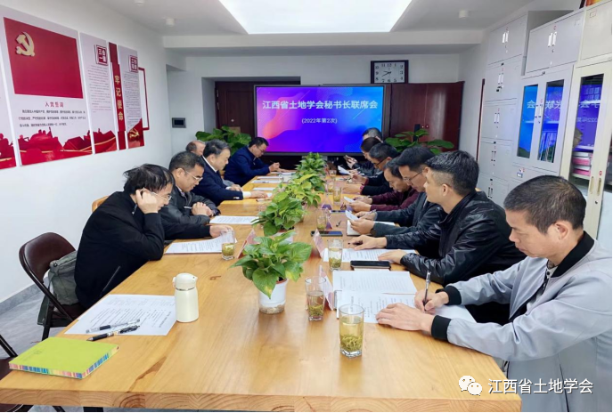
（图为：传达第三届四次常务理事会精神）
许建平理事长传达了学会第三届四次常务理事会精神。各副秘书长和副会长单位联络员、汇报了所在单位今年以来开展科普、科研、科技服务、科技竞赛、科技创新和与土地学会相关的其他工作情况。会议研究了学会组织实施学会土地科学技术奖的具体办法、各单位对学术年会相关问题的协调动作；研究了科技服务站和自愿者服务队授牌授旗时机、2023年学会两项大赛承办单位及大讲堂专家开讲意向安排。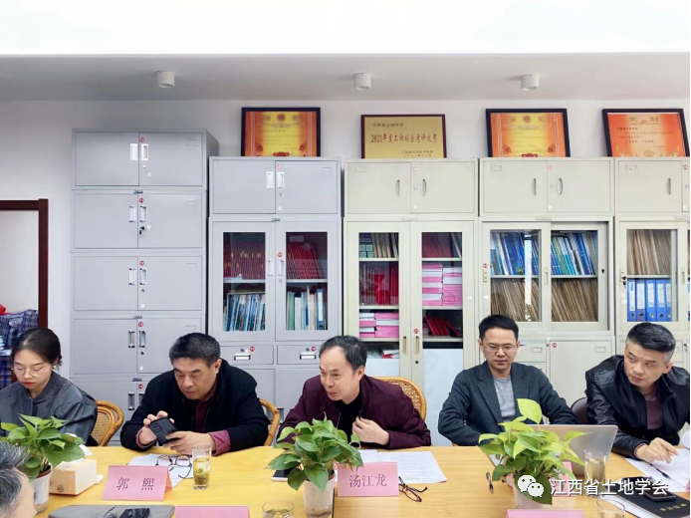
（图为：各副秘书长汇报工作）
会议确定，（一）实施学会土地科学技术奖，当前做好三项工作。一是跟踪好土地科技奖励登记备案工作。秘书处要加强与省科技厅相关处室沟通协调，使备案工作尽快落地。二是提请下次常务理事会对《江西省土地科学技术奖励办法》相关内容作出调整完善。三是请学会学术工委与相关部门协调，为土地科技类研究生成长成才争取锻炼和展示的平台。（二）抓紧做好今年12月份学会的学术年会的组织准备工作。会员单位的每个学校，向组委会上交2篇以上质量较高的论文。（三）科技服务站和志愿者服务队授牌授旗放在年底前后理事会时进行。秘书处做好相关文件、旗、牌制作准备。会议还确定了2023年学会两项大赛。
会议强调，学会秘书处工作要按三届四次常务理事会要求，继续保持争先创优的良好状态。学会秘书处组成人员是抓好年度工作落实、促进学会发展的主力军。要充分调动各会员单位的积极性创造性，充分发挥各副理事长、秘书长、副秘书长所在单位的优势和作用，聚焦“作示范、勇争先”目标，在坚定不移推进创新江西建设，深入实施创新驱动发展、科技强省、人才强省战略中作出土地科技工作者的新贡献。承办单位及大讲堂专家开讲意向安排。
江西省土地学会公告

